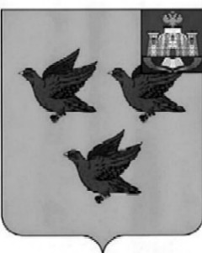

### РОССИЙСКАЯ ФЕДЕРАЦИЯ

# ОРЛОВСКАЯ ОБЛАСТЬ

# АДМИНИСТРАЦИЯ ГОРОДА ЛИВНЫ

ПОСТАНОВЛЕНИЕ

16 мая 2025 года № 82

. Ливны

|  |  |
| --- | --- |
| Об утверждении Административного регламента предоставления муниципальной услуги «Признание садового дома жилым домом и жилого дома садовым домом» |  |

В соответствии с Федеральным [законом](https://login.consultant.ru/link/?req=doc&base=LAW&n=494996) от 27 июля 2010 года №210-ФЗ «Об организации предоставления государственных и муниципальных услуг», постановлением Администрации города Ливны от 18 октября 2023 года №92 «О разработке и утверждении административных регламентов предоставления муниципальных услуг администрацией города Ливны Орловской области» администрация города Ливны п о с т а н о в л я е т:

1. Утвердить прилагаемый административный регламент предоставления муниципальной услуги «Признание садового дома жилым домом и жилого дома садовым домом».
2. Признать утратившим силу постановление Администрации города Ливны от 15 июля 2022 года №60 «Об утверждении Административного регламента предоставления муниципальной услуги «Признание садового дома жилым домом и жилого дома садовым домом».
3. Опубликовать настоящее постановление в газете «Ливенский вестник» и разместить на официальном сайте администрации города Ливны.
4. Контроль за исполнением настоящего постановления возложить на заместителя главы администрации города по жилищно-коммунальному хозяйству и строительству.

Глава города С.А. Трубицин